第一章 集 合
1．1 集合与集合的表示方法
1．1．1 集合的概念
一、学习目标
集合是一个不加定义的概念，集合语言是现代数学的基本语言，要在理解集合概念的基础上，初步了解元素与集合的“属于”关系．
二、知识梳理
(一)选择题
1．下列各组对象
①接近于0的数的全体； ②比较小的正整数全体；
③平面上到点O的距离等于1的点的全体；④正三角形的全体；
⑤$\sqrt{2}$的近似值的全体．
其中能构成集合的组数有( )
A．2组 B．3组 C．4组 D．5组
2．设集合M＝{大于0小于1的有理数}，
N＝{小于10⁵⁰的正整数}，
P＝{定圆C的内接三角形}，
Q＝{所有能被7整除的数}，
其中无限集是( )
A．M、N、P B．M、P、Q
C．N、P、Q D．M、N、Q
3．下列命题中真命题的个数是( )
①0∈$φ$； ②$φ$∈{$φ$} ③0∈{0}； ④$φ$$∉${a}．
A．1 B．2 C．3 D．4
4．已知集合S＝{a，b，c}中的三个元素是△ABC的三边长，那么△ABC一定不是( )
A．锐角三角形 B．直角三角形
C．钝角三角形 D．等腰三角形
(二)填空题
5．由实数x，－x，｜x｜所组成的集合，其元素最多有______个．
6．集合{3，x，x²－2x}中，x应满足的条件是______．
7．对于集合A＝{2，4，6}，若a∈A，则6－a∈A，那么a的值是______．
8．用符号∈或$∉$填空：
①1______N，0______N．－3______Q，0.5______Z，$\sqrt{2}$______R．
②$\frac{1}{2}$______R，$\sqrt{5}$______Q，｜－3|______N＋，｜－$\sqrt{3}$｜______Z．
9．若方程x²＋mx＋n＝0(m，n∈R)的解集为{－2，－1}，则m＝______，n＝______．
(三)解答题
10．集合A＝{有长度为1的边及40°的内角的等腰三角形}中有多少个元素？试画出这些元素来．

11．设A表示集合{2，3，a²＋2a－3}，B表示集合{a＋3，2}，若已知5∈A，且5$∉$B，求实数a的值．

12．实数集A满足条件：1$∉$A，若a∈A，则$\frac{1}{1−a}∈A$．
(1)若2∈A，求A；
(2)集合A能否为单元素集？若能，求出A；若不能，说明理由；
(3)求证：$1−\frac{1}{a}∈A$．

三、自我评价
完成时间 | 成功率 | 札记
1．1．2 集合的表示方法
一、学习目标
能选择自然语言、图形语言、集合语言(列举法或描述法)描述不同的具体问题，感受集合语言的意义和作用．
二、知识梳理
(一)选择题
1．下列命题中正确的是( )
A．{x｜x²＋2＝0}在实数范围内无意义
B．{(1，2)}与{(2，1)}表示同一个集合
C．{4，5}与{5，4}表示相同的集合
D．{4，5}与{5，4}表示不同的集合
2．直角坐标平面内，集合M＝{(x，y)｜xy≥0，x∈R，y∈R}的元素所对应的点是( )
A．第一象限内的点 B．第三象限内的点
C．第一或第三象限内的点 D．非第二、第四象限内的点
3．已知M＝{m｜m＝2k，k∈Z}，X＝{x｜x＝2k＋1，k∈Z}，Y＝{y｜y＝4k＋1，k∈Z}，则( )
A．x＋y∈M B．x＋y∈X C．x＋y∈Y D．x＋y$∉$M
4．下列各选项中的M与P表示同一个集合的是( )
A．M＝{x∈R｜x²＋0.01＝0}，P＝{x｜x²＝0}
B．M＝{(x，y)｜y＝x²＋1，x∈R}，P＝{(x，y)｜x＝y²＋1，x∈R}
C．M＝{y｜y＝t²＋1，t∈R}，P＝{t｜t＝(y－1)²＋1，y∈R}
D．M＝{x｜x＝2k，k∈Z}，P＝{x｜x＝4k＋2，k∈Z}
(二)填空题
5．若集合A＝{x｜x²＋(a－1)x＋b＝0}中，仅有一个元素a，则a＝______，b＝______．
6．方程组$\left\{\begin{aligned}x+y=1 \\ y+z=2 \\ z+x=3\end{aligned}\right.$的解集为______．
7．已知集合P＝{0，1，2，3，4}，Q＝{x｜x＝ab，a，b∈P，a≠b}，用列举法表示集合Q＝______．
8．用描述法表示下列各集合：
①{2，4，6，8，10，12}________________________________________________．
②{2，3，4}___________________________________________________________．
③$\left\{\frac{1}{3},\frac{2}{4},\frac{3}{5},\frac{4}{6},\frac{5}{7}\right\}$______________________________________________________．
9．已知集合A＝{－2，－1，0，1}，集合B＝{x｜x＝｜y｜，y∈A}，则B＝______．
(三)解答题
10．已知集合A＝{x｜ax²－3x＋2＝0}，其中a为常数，且a∈R
①若A是空集，求a的范围；
②若A中只有一个元素，求a的值；
③若A中至多只有一个元素，求a的范围．

11．用列举法把下列集合表示出来：
①A=$\left\{x∈N|\frac{9}{9−x}∈N\right\};$
②B=$\left\{\frac{9}{9−x}∈N|x∈N\right\};$
③C＝{y｜y＝－x²＋6，x∈N，y∈N}；
④D＝{(x，y)｜y＝－x²＋6，x∈N，y∈N}；
⑤E＝

12．已知集合A＝{p｜x²＋2(p－1)x＋1＝0，x∈R}，求集合B＝{y｜y＝2x－1，x∈A}．

三、自我评价
完成时间 | 成功率 | 札记
1．2 集合之间的关系与运算
1．2．1 集合之间的关系
一、学习目标
1．理解集合之间包含与相等的含义，能识别给定集合的子集．
2．在具体情境中，了解全集与空集的含义．感受集合语言在描述客观现实和数学问题中的意义．
二、知识梳理
(一)选择题
1．下列六个关系式：①{a，b}＝{b，a}；②{a，b}$⊆${b，a}；③$∅$＝{$∅$}；④{0}＝$∅$；⑤$∅$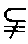{0}；⑥0∈{0}，其中正确的个数是( )
A．6个 B．5个 C．4个 D．3个及3个以下
2．若集合M＝{x∈R｜x≤6}，$a=\sqrt{5}$，则下列表示法中正确的是( )
A．{a}M B．aM C．{a}∈M D．a$∉$M
3．若A＝{1，3，x}，B＝{x²，1}，且B$⊆$A，则这样的x的值有( )
A．1个 B．2个 C．3个 D．4个
4．设$M=\left\{x|x=m+\frac{1}{6},m∈Z\right\},P=\left\{x|x=\frac{n}{2}−\frac{1}{3},n∈Z\right\},$$Q=$，
$q∈Z$那么集合M，P，Q的关系是( )
A．P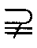QM B．MP＝Q C．P＝QM D．Q＝MP
(二)填空题
5．{x｜x≤－1}______{x｜x＜－1}，(用$⊆$，，$⊇$，填空)．
6．已知$A=\left\{x|y=\sqrt{x},x∈R\right\},B=\left\{y|y=\sqrt{x},x∈R\right\}$，则有下列说法：
①A$⊆$B；②A＝B；③A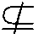B．其中，正确说法的序号是______．
7．已知集合A＝{x｜1≤x＜4}，B＝{x｜x＜a}，若AB，则实数a的取值集合为______．
8．①设A＝{0，1，2，3，4}，B＝{0，2，3，5，8}，C$⊆$A且C$⊆$B，那么这样的集合C有______个．
②设E＝{a，b，c，d}，F$⊆$E，那么这样的F共有______个．
9．设数集A＝{1，2，a}，B＝{1，a²－a}，若A$⊇$B，则实数a的值为______．
(三)解答题
10．已知M＝{2，a，b}，N＝{2a，2，b²}，且M＝N，求a，b的值．

11．已知集合A＝{x∈R｜－2≤x≤5}，B＝{x∈R｜m＋1≤x≤2m－1}，满足B$⊆$A，求实数m的取值范围．

12．已知{a，b}X$⊆${a，b，c，d，e}写出满足条件的各种集合X．

三、自我评价
完成时间 | 成功率 | 札记
1．2．2 集合的运算
一、学习目标
1．理解两个集合的并集与交集的含义，会求两个简单集合的并集与交集．
2．理解在给定集合中一个子集的补集的含义，会求给定子集的补集．
3．能使用Venn图表达集合的关系及运算，体会直观图示对理解抽象概念的作用．
二、知识梳理
(一)选择题
1．已知集合M＝{(x，y)｜x＋y＝2}，N＝{(x，y)｜x－y＝4}，那么集合M∩N为
( )
A．x＝3，y＝－1 B．(3，－1) C．{3，－1} D．{(3，－1)}
2．已知集合A＝{x∈N｜x≤5}，B＝{x∈N｜x＞1}，那么A∩B等于( )
A．{1，2，3，4，5} B．{2，3，4，5}
C．{2，3，4} D．{x｜1＜x≤5，x∈R}
3．若U＝{x｜x是三角形}，P＝{x｜x是直角三角形}，则_{U}P＝( )
A．{x｜x是直角三角形} B．{x｜x是锐角三角形}
C．{x｜x是钝角三角形} D．{x｜x是锐角三角形或钝角三角形}
4．设全集U＝{(x，y)｜x∈R，y∈R}，集合$M=\left\{(x,y)|\frac{y−3}{x−2}=1\right\},P=\left\{(x,\right.$y)｜y≠x＋1}，那么_{U}(M∪P)等于( )
A．$∅$ B．{(2，3)}
C．(2，3) D．{(x，y)｜y＝x＋1}
(二)填空题
5．已知全集U＝{3，5，7}，数集A＝{3，｜a－7｜}，如果_{U}A＝{7}，则a的值为______．
6．集合A＝{0，1，2，4，5，7}，B＝{1，3，6，8，9}，C＝{3，7，8}，则集合(A∩B)∪C＝______．
7．集合A含有10个元素，集合B含有8个元素，集合A∩B含有3个元素，则集合A∪B有______个元素．
8．已知全集U＝R，集合A＝{x｜－1≤x－1≤2}，B＝{x｜x－a≥0，a∈R}，
若_{U}A∩_{U}B＝{x｜x＜0}，_{U}A∪_{U}B＝{x｜x＜1或x＞3}，则a∈______．
9．在相应的图中，按各小题的要求，用阴影部分表示各小题．
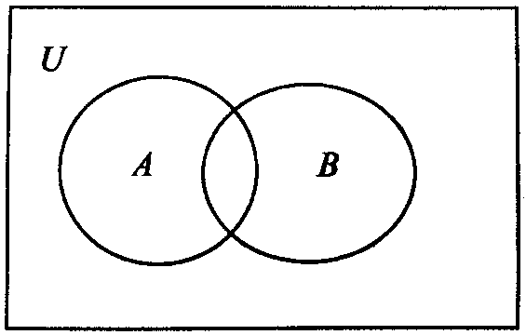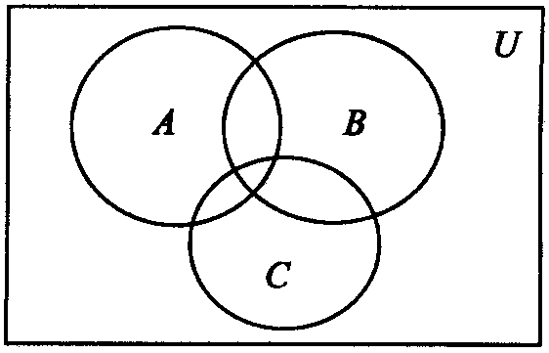
(1) (2)
(1)(A∪B)∩_{U}(A∩B) (2)B∪C∪_{U}A
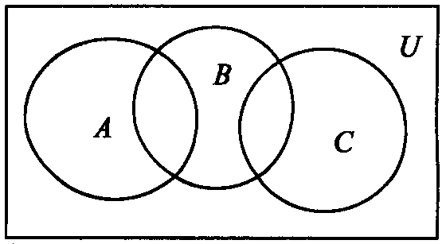
(3)
(3)B∩_{U}(A∪C)
(三)解答题
10．集合A＝{x²，－4，2x－1}，B＝{1－x，9，x－5}，若A∩B＝{9}，求x的值．

11．已知全集U＝{不大于20的质数}，M，N是U的两个子集，且满足M∩(_{U}N)＝{3，5}，(_{U}M)∩N＝{7，19}，(_{U}M)∩(_{U}N)＝{2，17}，求M，N．

12．设A＝{x｜x²＋px－12＝0}，B＝{x｜x²＋qx＋r＝0}，且A≠B，A∪B＝{－3，4}，A∩B＝{－3}，求p，q，r的值．

三、自我评价
完成时间 | 成功率 | 札记
单元达标(一)
一、学习目标
集合的初步知识是学生学习、掌握和使用数学语言的基础，是高中数学学习的出发点，因此要掌握好集合的有关概念与性质．
二、知识梳理
(一)选择题
1．设全集U＝{－2，－1，0，1，2}，A＝{－2，－1，0}，B＝{0，1，2}，则(_{U}A)∩B等于( )
A．{0} B．{－2，－1} C．{1，2} D．{0，1，2}
2．下列四个命题，其中正确命题的个数为( )
①{$∅$}是空集，②{0}是空集，③若a∈N，则－a$∉$N，
④A＝{x∈R｜x²＋2x＋1＝0}是二元集．
A．0 B．1 C．2 D．3
3．若A＝{a，b}，B＝{x｜x$⊆$A}，则集合A与B的关系是( )
A．A$⊆$B B．AB C．A∈B D．A$∉$B
4．已知集合A，B，C为全集U的子集，图中阴影部分所表示的集合为( )
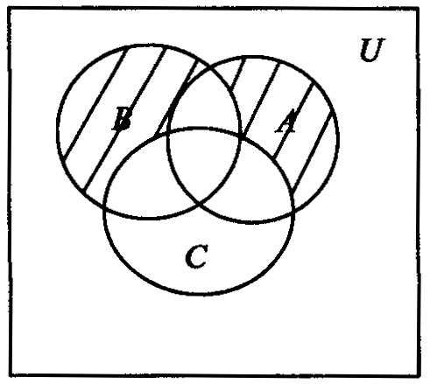
A．(_{U}C)∩(A∪B)
B．(A∪B)∩(_{U}(A∩B))
C．(A∪B)∩(_{U}(A∩B∩C))
D．(A∩(_{U}(B∪C)))∪(B∩(_{U}(A∪C)))
5．设P，Q是两个集合，定义集合P×Q＝{(a，b)｜a∈P且b∈Q}，若P＝{1，2，3，4，5}，Q＝{3，4，5，6}，则集合P×Q中的元素的个数为( )
A．5⁴ B．4⁵ C．20 D．9
(二)填空题
6．已知集合$M=\left\{x,\text{xy},\sqrt{x−y}\right\}$，N＝{0，|x|，y}，且M＝N，则x，y的值分别为______．
7．定义M－N＝{x｜x∈M，且x$∉$N}，若M＝{1，3，5，7，9}，N＝{2，3，5}，则M－N＝______．
8．已知U＝{1，2，3，4，5}，A∩B＝{2}，(_{U}A)∩B＝{4}，(_{U}A)∩(_{U}B)＝{1，5}，则A＝______，B＝______．
9．设集合A＝{x｜－1≤x≤2}，B＝{x｜－1＜x≤3}，C＝{x｜－3＜x＜2}，且集合A∩(B∪C)＝{x｜a≤x≤b}，则a＝______，b＝______．
(三)解答题
10．已知集合A＝{x｜－2≤x≤4}，B＝{x｜x＞a}．
①若A∩B≠$∅$，求实数a的取值范围；
②若A∩B≠A，求实数a的取值范围；
③若A∩B≠$∅$且A∩B≠A，求实数a的取值范围；

11．某班有学生50人，学校开了甲、乙、丙三门选修课．选修甲这门课的有38人，选修乙这门课的有35人，选修丙这门课的有31人，兼选甲、乙两门的有29人，兼选甲、丙两门的有28人，兼选乙、丙两门的有26人，甲、乙、丙三门均选的有24人，问此班三门均未选的有多少人？

12．已知集合A＝{x｜x²－ax＋a²－19＝0}，集合B＝{x｜x²－5x＋6＝0}，是否存在实数a，使得集合A、B能同时满足下列三个条件：
①A≠B ②A∪B＝B ③$∅$ (A∩B)
若存在，求出这样的实数a的值；若不存在，试说明理由．

三、自我评价
完成时间 | 成功率 | 札记
参考答案
第一章 集 合
1．1 集合与集合的表示方法
1．1．1 集合的概念
1．A 2．B 3．B 4．D 5．2 6．x≠3且x≠0且x≠－1
根据构成集合的元素的互异性，x满足
解之得x≠3且x≠0且x≠－1．
7．2或4 8．①∈，∈，∈，$∉$，∈．②∈，$∉$，∈，$∉$．9．m＝3，n＝2．
10．
解：有4个元素，它们分别是：
(1)底边为1，顶角为40°的等腰三角形；
(2)底边为1，底角为40°的等腰三角形；
(3)腰长为1，顶角为40°的等腰三角形；
(4)腰长为1，底角为40°的等腰三角形．
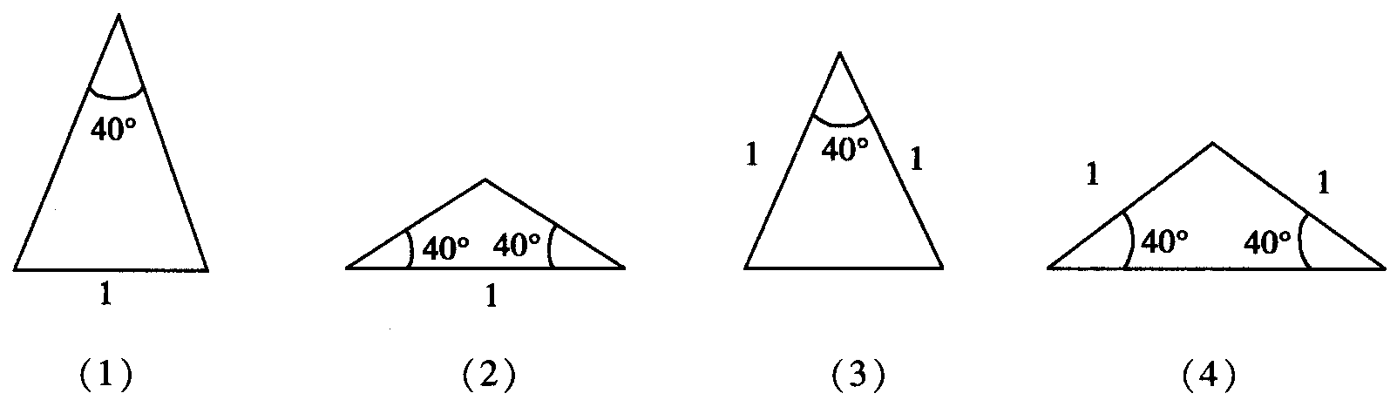
11．解：∵5 ∈A，且5$∉$B．
∴即
∴a＝－4
12．证明：(1)若2∈A，由于2≠1，则$\frac{1}{1−2}∈A$，即－1∈A．
∵－1∈A，－1≠1∴$\frac{1}{1−(−1)}∈A$，即$\frac{1}{2}∈A$．
∵$\frac{1}{2}∈A，\frac{1}{2}=1,$∴$\frac{1}{1−\frac{1}{2}}∈A$，即2∈A．
由以上可知，若2∈A，则A中还有另外两个数－1和$\frac{1}{2}$∴$A=\left\{−1,\frac{1}{2},2\right\}$．
(2)不妨设A是单元素的实数集．则有$a=\frac{1}{1−a},$即a²－a＋1＝0．
∵Δ＝(－1)²－4×1×1＝－3＜0，
∴方程a²－a＋1＝0没有实数根．
∴A不是单元素的实数集．
(3)∵若a∈A，则$\frac{1}{1−a}∈A$
∴$\frac{1}{1−\frac{1}{1−a}}∈A$，即$\frac{1}{1−a}∈A$．
1．1．2 集合的表示方法
1．C 2．D 3．A
4．C解析：在选项A中，M＝$φ$，P＝{0}，是不同的集合；
在选项B中，有M＝{(x，y)｜y＝x²＋1≥1，x∈R}，P＝{(x，y)｜x＝y²＋1≥1，y∈R}，是不同的集合，
在选项C中，y＝t²＋1≥1，t＝(y－1)²＋1≥1，则M＝{y｜y≥1}，P＝{t｜t≥1}，它们都是由不小于1的全体实数组成的数集，只是用不同的字母代表元素，因此，M和P是同一个集合，
在选项D中，M是由…，0，2，4，6，8，10，…组成的集合，P是由…，2，6，10，14，…组成的集合，因此，M和P是两个不同的集合．答案：C．
5．$a=\frac{1}{3}$，$b=\frac{1}{9}$．解析：由题意知，方程x²＋(a－1)x＋b＝0只有等根x＝a，则$Δ$＝(a－1)²－4b＝0①，将x＝a代入原方程得a²＋(a－1)a＋b＝0②，由①、②解得$a=\frac{1}{3}，b=\frac{1}{9}$.
6．{(1，0，2)} 7．Q＝{0，2，3，4，6，8，12}
8．①{x｜x＝2n，n∈N*且n≤6}，
②{x｜2≤x≤4，x∈N}，或{x｜(x－2)(x－3)(x－4)＝0}
③$\left\{x|x=\frac{n}{n+2},n∈N^{}且n<6\right\}$
9．B＝{0，1，2}解析：∵y∈A，∴y＝－2，－1，0，1，∵x＝｜y｜，∴x＝2，1，0，∴B＝{0，1，2}
10．解：①∵A是空集∴方程ax²－3x＋2＝0无实数根
∴$\begin{aligned}\left\{a=0,\right.\end{aligned}$解得$a>\frac{9}{8}⋅$
②∵A中只有一个元素，
∴方程ax²－3x＋2＝0只有一个实数根．
当a＝0时，方程化为－3x＋2＝0，只有一个实数根$x=\frac{2}{3}$；
当a≠0时，令$Δ$＝9－8a＝0，得$a=\frac{9}{8}$，这时一元二次方程ax²－3x＋2＝0有两个相等的实数根，即A中只有一个元素．
由以上可知a＝0，或$a=\frac{9}{8}$时，A中只有一个元素．
③若A中至多只有一个元素，则包括两种情形，A中有且仅有一个元素，A是空集，由①、②的结果可得a＝0，或$a≥\frac{9}{8}$．
11．解：①由9－x＞0可知，取x＝0，1，2，3，4，5，6，7，8验证，则x＝0，6，8时$\frac{9}{9−x}=1$，3，9也是自然数，∴A＝{0，6，8}
②由①知，B＝{1，3，9}．
③∵y＝－x²＋6≤6，而x∈N，y∈N，
∴x＝0，1，2时，y＝6，5，2符合题意．
∴C＝{2，5，6}．
④点(x，y)满足条件y＝－x²＋6，x∈N，y∈N，则有
$$\begin{aligned}\left\{x=0, | \right.\end{aligned}$$
∴D＝{(0，6)，(1，5)，(2，2)}．
⑤由p＋q＝5，p∈N，q∈N*得$\left\{\begin{aligned}p=0, \\ q=5,\end{aligned} \right.\left\{\begin{aligned}p=1, \\ q=4,\end{aligned}\right. \left\{\begin{aligned}p=2, \\ q=3,\end{aligned}\right. \left\{\begin{aligned}p=3, \\ q=2,\end{aligned} \right.\left\{\begin{aligned}p=4, \\ q=1\text{.}\end{aligned}\right.$
又∵$x=\frac{p}{q}$，∴$E=\left\{0,\frac{1}{4},\frac{2}{3},\frac{3}{2},4\right\}$
12．解：由已知，$Δ$＝4(p－1)²－4≥0，得P≥2，或P≤0，
∴A＝{p｜p≥2，或p≤0}，
∵x∈A，∴x≥2，或x≤0．
∴2x－1≥3，或2x－1 ≤－1，
∴B＝{y｜y≤－1，或y≥3}．
1．2 集合之间的关系与运算
1．2．1 集合之间的关系
1．C 2．A 3．C提示：有两种情况：①x²＝x，则x＝0，或x＝1(舍) ②x²＝3，则x＝±$\sqrt{3}$.
4．C 提示：M的元素为$x_{1}=\frac{6m+1}{6},$P的元素为$x_{2}=\frac{3n−2}{6},$Q的元素为x₃＝$\frac{3q+1}{6}$，(m，n，q∈Z)．以下比较6m＋1，3n－2，3q＋1(m，n，q∈Z)即可．
∵3n－2，3q＋1(m，n，q∈Z)都是被3除余1的数，
∴P＝Q，可排除A，D．
而6m＋1是被6除余1的数，∴QM.
∴选C．
5． 6．①②7．{a｜a≥4} 8．①8、②16
9．－1或0解：∵B$⊆$A，∴a²－a＝2或a²－a＝a，
若a²－a＝2，得a＝2或－1，根据集合的元素的互异性，舍去2，∴a＝－1．
若a²－a＝a，得a＝0或2，检验只有0符合要求，综上，a＝－1或a＝0．
10．解：根据集合中元素的互异性，有
$$\left\{\begin{aligned}a=2a \\ b=b^{2}\end{aligned}\right.或\left\{\begin{aligned}a=b^{2} \\ b=2a\end{aligned}\right.$$
解得$\begin{aligned}\left\{a=0 | \right.\end{aligned}$
再根据集合中元素的互异性，得$\left\{\begin{aligned}a=0 \\ b=1\end{aligned}\right.$或$\left\{\begin{aligned}a=\frac{1}{4} \\ b=\frac{1}{2}\end{aligned}\right.$
11．解：①当B≠$∅$时，如数轴所示：
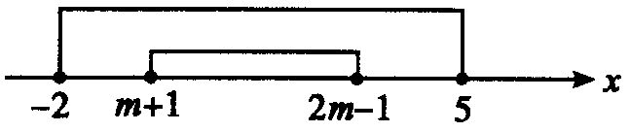
∵－2≤m＋1≤2m－1≤5，
∴2≤m≤3．
②当B＝$∅$时，∵m＋1＞2m－1，∴m＜2．
综合①、②得m≤3．
12．满足条件的X为：
{a，b，c}，{a，b，d}，{a，b，e}，{a，b，c，d}，{a，b，c，e}，{a，b，d，e}，{a，b，c，d，e}．
分析：关键是弄清集合X满足的条件，由{a，b}X知道{a，b}真包含于X，∴元素a，b都属于X，且X至少含三个元素；又由X$⊆${a，b，c，d，e}知道X包含于{a，b，c，d，e}，∴X最多含有五个元素a，b，c，d，e．综合以上两个方面，就可以写出集合X.
1．2．2 集合的运算
1．D 2．B 3．D 4．B 解析：集合M是由直线y＝x＋1上除去点(2，3)之后，其余点组成的集合．集合P是坐标平面上不在直线y＝x＋1上的点组成的集合，那么M∪P就是坐标平面上不含点(2，3)的所有点组成的集合．因此_{U}(M∪P)就是点(2，3)的集合．即_{U}(M∪P)＝{(2，3)}．故选B．
5．2或12．提示：由_{U}A＝{7}知，7$∉$A，故｜a－7｜＝5，∴a＝2或12．
6．{1，3，7，8}．解：∵A∩B＝{1}，∴(A∩B)∪C＝{1}∪{3，7，8}＝{1，3，7，8}．
7．15
8．{1}提示：由(_{U}A)∩(_{U}B)＝_{U}(A∪B)＝{x｜x＜0}，得A∪B＝{x｜x≥0}，由(_{U}A)∪(_{U}B)＝_{U}(A∩B)＝{x｜x＜1或x＞3}，得A∩B＝{x｜1≤x≤3}又A＝{x｜－1≤x－1≤2}＝{x｜0≤x≤3}，∴B＝{x｜x≥a}＝{x｜x≥1}．
∴a＝1．如图所示：
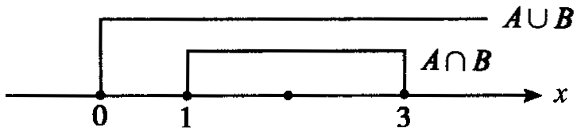
9．解析：各小题的阴影部分分别为：
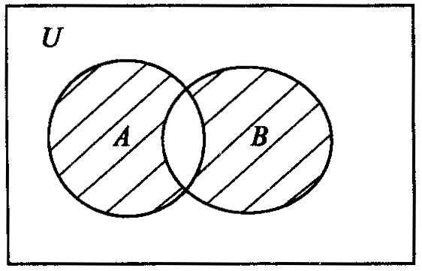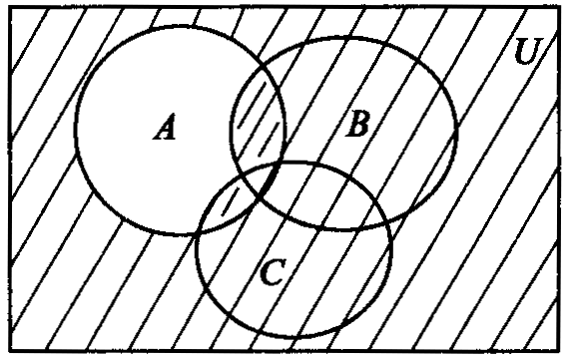
(1) (2)
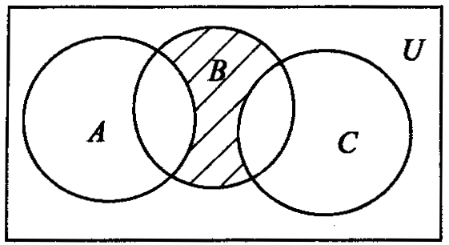
(3)
10．解：由A∩B＝{9}，得集合A中x²＝9或2x－1＝9，解得x＝±3或x＝5．
当x＝3时，A＝{9，－4，5}，B＝{－2，9，－2}，由集合的元素的互异性，∴x＝3应舍去．
当x＝－3时，A＝{9，－4，－7}，B＝{4，9，－8}，符合题意，∴x＝－3．
当x＝5时，A＝{－4，9，25}，B＝{0，－4，9}，与已知A∩B＝{9}相矛盾．∴x＝5舍去．
综上，x＝－3为所求．
11．解：用图示法表示集合U，M，N，将符合条件的元素依次填入图中相应的区域内，
由图可知：
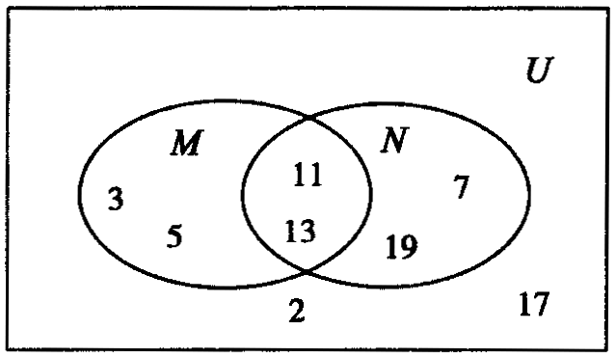
∴M＝{3，5，11，13}，N＝{7，11，13，19}
12．解：∵A∩B＝{－3}，∴－3∈A且－3∈B，
将－3代入方程x²＋px－12＝0，得p＝－1，从而A＝{－3，4}，
将－3代入方程x²＋qx＋r＝0，得3q－r＝9，①
∵A∪B＝{－3，4}，∴A∪B＝A，即B$⊆$A，∵A≠B，∴BA，B为单元素集，
∴B＝{－3}，方程x²＋qx＋r＝0的判别式$Δ$＝q²－4r＝0，②
由①，②解得q＝6，r＝9，故得p＝－1，q＝6，r＝9．
(或在推得B＝{－3}后，也可由(x＋3)²＝0，即x²＋6x＋9＝0，得q＝6，r＝9．)
单元达标(一)
1．C 2．A 3．C 解析：∵x∈B，x$⊆$A，∴B中的元素以集合形式出现．又∵A的子集有$∅$，{a}，{b}，{a，b}．∴集合B＝{$∅$，{a}，{b}，{a，b}}，即A∈B，∴选C．
4．D 5．C 6．x＝y＝－1． 7．{1，7，9}．
8．A＝{2，3}，B＝{2，4}．
9．a＝－1，b＝2．
解析：A∩(B∪C)＝{x｜－1≤x≤2}∩{x｜－3＜x≤3}＝{x｜－1≤x≤2}．
10．①a＜4 ②a≥－2 ③－2≤a＜4 11．5人
12．解：由已知条件求得B＝{2，3}，又A∪B＝B，且A≠B，
∴AB，又A≠$∅$，∴A＝{2}或A＝{3}．
当A＝{2}时，将2代入A中方程，得a²－2a－15＝0，∴a＝－3或a＝5．
但此时集合A分别为{2，－5}和{2，3}与A＝{2}矛盾，∴a≠－3，且a≠5；
当A＝{3}时，同上也将导出矛盾．
综上所述，满足题设要求的实数a不存在．

